*Каждый видит книгу по-разному и осмысливает ее также по-своему.*

*Этот взгляд читатель и представляет в своем дневнике*

*Маргарита Калюжная, учитель*

**Привлечение школьника к чтению через создание электронных дневников**

Обеднение интеллектуальной и эмоциональной сфер развития, снижение способности к самостоятельному осмыслению и отбору информации – последствия падения интереса к книге и чтению в целом. Использование библиотекарями и педагогами школ в привычных формах работы с читательскими дневниками разнообразных Интернет-сервисов и инструментов поможет во многом решить проблему привлечения современных школьников к книге и чтению. Этому способствуют также самостоятельный отбор и осмысление информации, что находит отражение в новом ее представлении - электронном читательском дневнике.

Электронный читательский дневник  - один из способов привлечения школьников к систематическому чтению. Это – новая форма давно забытого, увлекательного процесса работы над рукописным Читательским  дневником. Практически утраченная форма "читательский дневник" возрождается на глазах в новом виде - с использованием многообразных возможностей социальных сервисов Веб 2.0. Это все те же впечатления о прочитанной книге, но уже представленные на веб–странице, с помощью разнообразных интернет–сервисов и программ. Электронный читательский дневник делает возможным сетевое сотрудничество Читателя и Взрослого (библиотекаря, педагога), где вторые могут  консультировать учащихся, наблюдать за результатами и координировать их самостоятельную деятельность.

Создание современного читательского дневника школьниками помогает:

* развитию информационной грамотности подростков школьного возраста
* воспитанию их информационной культуры
* приобретению навыков сетевого общения
* формированию умений самостоятельного отбора информации
* творческой самореализации

У школьников при создании электронных дневников (классом, например) появляется возможность участия в совместной исследовательской и творческой деятельности, сравнивать свои достижения с достижениями других. В процессе систематической работы над читательским дневником расширяется кругозор, совершенствуется речь и обогащается словарный запас.

**Каким может быть электронный читательский дневник**

Вариантов создания электронного дневника - великое множество. Выбор зависит от того, какие сервисы библиотекарь, а сегодня уже и сам читатель-школьник может предложить для создания дневника, его наполнения, от собственной фантазии и желания фиксировать "интерес к мыслям о прочитанном".

У каждого читателя-школьника дневник может быть абсолютно оригинальный. Все зависит от его собственной фантазии, смысловой функции дневника и, что особенно важно в последнее время - от уровня его информационной грамотности. Но немаловажную роль играет и библиотекарь, способный организовать систематическую работу в школе среди подростков над электронными дневниками, поддерживая их развитие ежегодными конкурсами с призами, заинтересованный в том, чтобы читать в школе стало модным,  а своими читательскими электронными дневниками школьники гордились.

Что же может найти отражение в читательском дневнике? - Личные впечатления владельца дневника о прочитанной книге, список любимых, уже прочитанных или тех, что планируется к прочтению. Дневник может делиться на разделы, может быть оформлен в виде таблицы, книжки, презентации, отсканированных картинок, в виде самостоятельно созданных роликов, выложенных на YouTube, это также могут быть собственные вики-странички, блоги и многое другое. Библиотекарь-руководитель чтением должен помочь подростку разобраться самому, что читать и о чем писать в читательском дневнике, а также предварительно продемонстрировать новые возможности его представления в Сети Интернет. Вариантов представления электронного дневника - великое множество, вот лишь некоторые из них:

[**Дневник читателя в форме книжки** - такой дневник школьники могут создать в любом текстовом редакторе или сделать его в виде презентации PowerPoint, в SlideShare. Если у них уже есть готовый рукописный дневник с нарисованными иллюстрациями, то можно его отсканировать. Если подростки умеют создавать pdf-файлы, то можно разместить книгу в сервисе Scribd, а можно превратить свой электронный дневник с помощью сервиса Calameo в книгу, шуршащую страничками.](http://wiki-sibiriada.ru/index.php/%D0%94%D0%BD%D0%B5%D0%B2%D0%BD%D0%B8%D0%BA_%D1%87%D0%B8%D1%82%D0%B0%D1%82%D0%B5%D0%BB%D1%8F_%D0%B2_%D1%84%D0%BE%D1%80%D0%BC%D0%B5_%D0%BA%D0%BD%D0%B8%D0%B6%D0%BA%D0%B8)

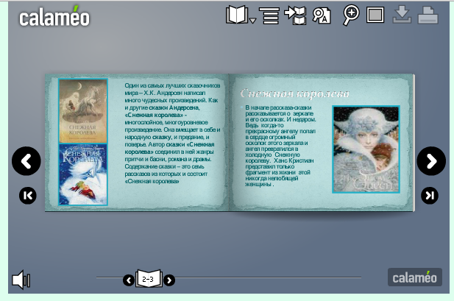  
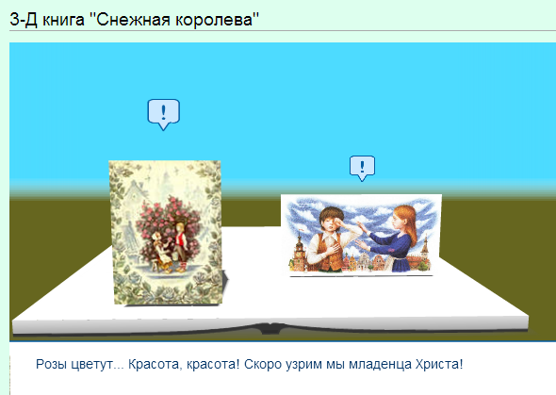

[**Дневник в виде путешествий литературных персонажей на Гугл-карте** - Что такое читательский дневник-литературное путешествие? - На карте отмечаются географические объекты, которые встречаются в литературном произведении - страны, населенные пункты, реки, озера, маршруты героев и т. п. Отметки на карте дополняются описаниями - фрагментами из произведения, картинами художников об этих событиях, фотографиями, ссылками на ресурсы Интернет, видео, аудиокниги и т. п. Работа по созданию литературного путешествия проводится в несколько этапов:](http://wiki-sibiriada.ru/index.php/%D0%94%D0%BD%D0%B5%D0%B2%D0%BD%D0%B8%D0%BA_%D0%B2_%D0%B2%D0%B8%D0%B4%D0%B5_%D0%BF%D1%83%D1%82%D0%B5%D1%88%D0%B5%D1%81%D1%82%D0%B2%D0%B8%D0%B9_%D0%BB%D0%B8%D1%82%D0%B5%D1%80%D0%B0%D1%82%D1%83%D1%80%D0%BD%D1%8B%D1%85_%D0%BF%D0%B5%D1%80%D1%81%D0%BE%D0%BD%D0%B0%D0%B6%D0%B5%D0%B9_%D0%BD%D0%B0_%D0%93%D1%83%D0%B3%D0%BB-%D0%BA%D0%B0%D1%80%D1%82%D0%B5)

* + [Внимательное чтение выбранного произведения.](http://wiki-sibiriada.ru/index.php/%D0%94%D0%BD%D0%B5%D0%B2%D0%BD%D0%B8%D0%BA_%D0%B2_%D0%B2%D0%B8%D0%B4%D0%B5_%D0%BF%D1%83%D1%82%D0%B5%D1%88%D0%B5%D1%81%D1%82%D0%B2%D0%B8%D0%B9_%D0%BB%D0%B8%D1%82%D0%B5%D1%80%D0%B0%D1%82%D1%83%D1%80%D0%BD%D1%8B%D1%85_%D0%BF%D0%B5%D1%80%D1%81%D0%BE%D0%BD%D0%B0%D0%B6%D0%B5%D0%B9_%D0%BD%D0%B0_%D0%93%D1%83%D0%B3%D0%BB-%D0%BA%D0%B0%D1%80%D1%82%D0%B5)
  + [Создание карты Google](http://wiki-sibiriada.ru/index.php/%D0%94%D0%BD%D0%B5%D0%B2%D0%BD%D0%B8%D0%BA_%D0%B2_%D0%B2%D0%B8%D0%B4%D0%B5_%D0%BF%D1%83%D1%82%D0%B5%D1%88%D0%B5%D1%81%D1%82%D0%B2%D0%B8%D0%B9_%D0%BB%D0%B8%D1%82%D0%B5%D1%80%D0%B0%D1%82%D1%83%D1%80%D0%BD%D1%8B%D1%85_%D0%BF%D0%B5%D1%80%D1%81%D0%BE%D0%BD%D0%B0%D0%B6%D0%B5%D0%B9_%D0%BD%D0%B0_%D0%93%D1%83%D0%B3%D0%BB-%D0%BA%D0%B0%D1%80%D1%82%D0%B5)
  + [Размещение на карте основных точек мест, описанных в произведении](http://wiki-sibiriada.ru/index.php/%D0%94%D0%BD%D0%B5%D0%B2%D0%BD%D0%B8%D0%BA_%D0%B2_%D0%B2%D0%B8%D0%B4%D0%B5_%D0%BF%D1%83%D1%82%D0%B5%D1%88%D0%B5%D1%81%D1%82%D0%B2%D0%B8%D0%B9_%D0%BB%D0%B8%D1%82%D0%B5%D1%80%D0%B0%D1%82%D1%83%D1%80%D0%BD%D1%8B%D1%85_%D0%BF%D0%B5%D1%80%D1%81%D0%BE%D0%BD%D0%B0%D0%B6%D0%B5%D0%B9_%D0%BD%D0%B0_%D0%93%D1%83%D0%B3%D0%BB-%D0%BA%D0%B0%D1%80%D1%82%D0%B5)
  + [Создание маршрутов литературных героев.](http://wiki-sibiriada.ru/index.php/%D0%94%D0%BD%D0%B5%D0%B2%D0%BD%D0%B8%D0%BA_%D0%B2_%D0%B2%D0%B8%D0%B4%D0%B5_%D0%BF%D1%83%D1%82%D0%B5%D1%88%D0%B5%D1%81%D1%82%D0%B2%D0%B8%D0%B9_%D0%BB%D0%B8%D1%82%D0%B5%D1%80%D0%B0%D1%82%D1%83%D1%80%D0%BD%D1%8B%D1%85_%D0%BF%D0%B5%D1%80%D1%81%D0%BE%D0%BD%D0%B0%D0%B6%D0%B5%D0%B9_%D0%BD%D0%B0_%D0%93%D1%83%D0%B3%D0%BB-%D0%BA%D0%B0%D1%80%D1%82%D0%B5)
  + [Вставка к обозначенным точкам иллюстраций, текста, видео, аудио, интерактивных плакатов, ссылок на веб-ресурсы и т.п.](http://wiki-sibiriada.ru/index.php/%D0%94%D0%BD%D0%B5%D0%B2%D0%BD%D0%B8%D0%BA_%D0%B2_%D0%B2%D0%B8%D0%B4%D0%B5_%D0%BF%D1%83%D1%82%D0%B5%D1%88%D0%B5%D1%81%D1%82%D0%B2%D0%B8%D0%B9_%D0%BB%D0%B8%D1%82%D0%B5%D1%80%D0%B0%D1%82%D1%83%D1%80%D0%BD%D1%8B%D1%85_%D0%BF%D0%B5%D1%80%D1%81%D0%BE%D0%BD%D0%B0%D0%B6%D0%B5%D0%B9_%D0%BD%D0%B0_%D0%93%D1%83%D0%B3%D0%BB-%D0%BA%D0%B0%D1%80%D1%82%D0%B5)

[**Дневник читателя в виде рекламных плакатов** к прочитанным книгам - Рекламный плакат может быть составлен](http://wiki-sibiriada.ru/index.php/%D0%94%D0%BD%D0%B5%D0%B2%D0%BD%D0%B8%D0%BA_%D1%87%D0%B8%D1%82%D0%B0%D1%82%D0%B5%D0%BB%D1%8F_%D0%B2_%D0%B2%D0%B8%D0%B4%D0%B5_%D1%80%D0%B5%D0%BA%D0%BB%D0%B0%D0%BC%D0%BD%D1%8B%D1%85_%D0%BF%D0%BB%D0%B0%D0%BA%D0%B0%D1%82%D0%BE%D0%B2_%D0%BA_%D0%BF%D1%80%D0%BE%D1%87%D0%B8%D1%82%D0%B0%D0%BD%D0%BD%D1%8B%D0%BC_%D0%BA%D0%BD%D0%B8%D0%B3%D0%B0%D0%BC) с помощью разных сервисов, одним из которых является сервис Glogster - мультимедийная веб-страница или мультимедийный постер, на которых могут быть представлены тексты, фото, видео, звуковые файлы, графика, ссылки и др. Их можно отправлять на другие ресурсы, которые принимают html-коды. Так на одном плакате можно разместить фото автора, ссылку на текст книги в Интернете (оформив ее картинкой самой книги), цитаты, изображения героев, звук, видео (экранизацию книги) и многое другое.

* + Интересен и сервис Smore.com <https://www.smore.com/app>, который позволяет не только выигрышно представить свою прочитанную книгу или выбранного персонажа, но и создать красивое и интересное приглашение на праздник прочитанной книги. Иногда составляется рекламный плакат к читательскому дневнику и в виде “облака” [из ключевых слов, которые отражают название книги, имена героев и все то главное, о чем говорится в книге. Слова собираются в “облако”, к которым школьники могут самостоятельно выбрать цвет, фон и форму для своего плаката.](http://wiki-sibiriada.ru/index.php/%D0%94%D0%BD%D0%B5%D0%B2%D0%BD%D0%B8%D0%BA_%D1%87%D0%B8%D1%82%D0%B0%D1%82%D0%B5%D0%BB%D1%8F_%D0%B2_%D0%B2%D0%B8%D0%B4%D0%B5_%D1%80%D0%B5%D0%BA%D0%BB%D0%B0%D0%BC%D0%BD%D1%8B%D1%85_%D0%BF%D0%BB%D0%B0%D0%BA%D0%B0%D1%82%D0%BE%D0%B2_%D0%BA_%D0%BF%D1%80%D0%BE%D1%87%D0%B8%D1%82%D0%B0%D0%BD%D0%BD%D1%8B%D0%BC_%D0%BA%D0%BD%D0%B8%D0%B3%D0%B0%D0%BC)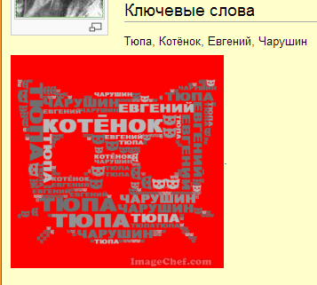

[**Дневник "шифровальщика": Читательский дневник в тэгах** - Очень важно ребенку-читателю научиться выделять главную мысль в содержании книги. Это можно делать по-разному. Одним из вариантов может быть такая работа - создание школьниками дневников читателя, состоящих из тэгов к книгам. Можно тэги проиллюстрировать. Основу дневника составляют](http://wiki-sibiriada.ru/index.php/%D0%94%D0%BD%D0%B5%D0%B2%D0%BD%D0%B8%D0%BA_%22%D1%88%D0%B8%D1%84%D1%80%D0%BE%D0%B2%D0%B0%D0%BB%D1%8C%D1%89%D0%B8%D0%BA%D0%B0%22:_%D0%A7%D0%B8%D1%82%D0%B0%D1%82%D0%B5%D0%BB%D1%8C%D1%81%D0%BA%D0%B8%D0%B9_%D0%B4%D0%BD%D0%B5%D0%B2%D0%BD%D0%B8%D0%BA_%D0%B2_%D1%82%D1%8D%D0%B3%D0%B0%D1%85) [рекламные плакаты](http://wiki-sibiriada.ru/index.php/%D0%94%D0%BD%D0%B5%D0%B2%D0%BD%D0%B8%D0%BA_%D1%87%D0%B8%D1%82%D0%B0%D1%82%D0%B5%D0%BB%D1%8F_%D0%B2_%D0%B2%D0%B8%D0%B4%D0%B5_%D1%80%D0%B5%D0%BA%D0%BB%D0%B0%D0%BC%D0%BD%D1%8B%D1%85_%D0%BF%D0%BB%D0%B0%D0%BA%D0%B0%D1%82%D0%BE%D0%B2_%D0%BA_%D0%BF%D1%80%D0%BE%D1%87%D0%B8%D1%82%D0%B0%D0%BD%D0%BD%D1%8B%D0%BC_%D0%BA%D0%BD%D0%B8%D0%B3%D0%B0%D0%BC), собранные в презентацию или обычный документ и загруженные на сервис Calameo.

[**Дневник судеб персонажей** прочитанных книг в виде Ленты времени - Интересные сервиcы существуют для создания Лент времени, которые позволяют использовать хронологический порядок для отражения того или иного события. Ленты могут сопровождаться не только текстовыми документами, но и встроенными фотографиями, картинками, видео. Лента времени-совершенно замечательный вариант для дневника подростка. Она позволяет "увидеть время". На Ленте школьник может отразить эпизоды жизни из судьбы любимого персонажа или писателя. В качестве примера приведем Ленту времени общественной деятельности А.П.Чехова в 1892-1899 годах. Автор этой Ленты времени](http://wiki-sibiriada.ru/index.php/%D0%94%D0%BD%D0%B5%D0%B2%D0%BD%D0%B8%D0%BA_%D1%81%D1%83%D0%B4%D0%B5%D0%B1_%D0%BF%D0%B5%D1%80%D1%81%D0%BE%D0%BD%D0%B0%D0%B6%D0%B5%D0%B9_%D0%BF%D1%80%D0%BE%D1%87%D0%B8%D1%82%D0%B0%D0%BD%D0%BD%D1%8B%D1%85_%D0%BA%D0%BD%D0%B8%D0%B3_%D0%B2_%D0%B2%D0%B8%D0%B4%D0%B5_%D0%9B%D0%B5%D0%BD%D1%82%D1%8B_%D0%B2%D1%80%D0%B5%D0%BC%D0%B5%D0%BD%D0%B8) [Елена Ермолова...](http://wiki-sibiriada.ru/index.php/%D0%A3%D1%87%D0%B0%D1%81%D1%82%D0%BD%D0%B8%D0%BA:%D0%95%D0%BB%D0%B5%D0%BD%D0%B0_%D0%95%D1%80%D0%BC%D0%BE%D0%BB%D0%BE%D0%B2%D0%B0) Как сделать ленту времени? - Выбрать персонаж, Обозначить основные и важные этапы в его жизни, С помощью программ [Dipity.com](http://www.dipity.com/) ,[Timelines](http://www.compress.ru/article.aspx?id=19860&iid=911) или [TimeRime.com](http://www.timerime.com/) создать Ленту времени, Встроить Ленту в свой блог или на сайт класса можно при помощи кода.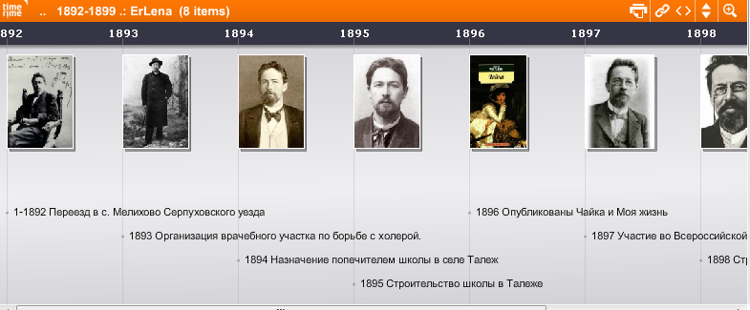

[**Аудиодневник читателя:** Пересказ прочитанного - В аудиодневнике читатели могут отразить свое отношение к прочитанному произведению,пересказать его,озвучить свои рекомендации слушателям-сверстникам, записать творческое эссе или сделать звуковую открытку с использованием картинки,анимации,голоса. В любом случае - это подготовленное записанное устное выступление.](http://wiki-sibiriada.ru/index.php/%D0%90%D1%83%D0%B4%D0%B8%D0%BE%D0%B4%D0%BD%D0%B5%D0%B2%D0%BD%D0%B8%D0%BA_%D1%87%D0%B8%D1%82%D0%B0%D1%82%D0%B5%D0%BB%D1%8F:_%D0%9F%D0%B5%D1%80%D0%B5%D1%81%D0%BA%D0%B0%D0%B7_%D0%BF%D1%80%D0%BE%D1%87%D0%B8%D1%82%D0%B0%D0%BD%D0%BD%D0%BE%D0%B3%D0%BE) Нужно с[качайть](http://audacity.sourceforge.net/download/) бесплатное ПО [Audacity](http://audacity.sourceforge.net/) для записи и редактирования звуковых файлов в формате Ogg и записать аудиофайл. Можно загрузить сразу несколько файлов аудиозаписей, редактировать любой из них и собирать из фрагментов новую запись. Библиотекарь-руководитель чтением вместе в подростками прослушает запись и отредактирует вместе с ними при необходимости. Прослушать подкаст можно на любом компьютере при помощи программы Foobar, далее необходимо загрузить аудиофайл на библиотечный сайт или в блог. С помощью сервиса [Playcast (плэйкаст)](http://www.playcast.ru/) , позволяющего соединить в единое творение слова, картинку, музыку, можно получить свой уникальный маленький шедевр. Данный сервис - это современная музыкальная открытка или “говорящая” страница. Школьники могут не только подобрать в интернете музыку к стихам или тексту, но и записать собственное чтение стихотворения, рассказа. Можно записать интервью и создать листовку, на которой будет, например, фотография, краткая информация о том, кто у кого брал интервью и по какой теме, ну и само интервью или рассказ.

[**Видео-дневник читателя на YouTube** - Подростки могут попробовать себя в роли видеооператоров, записав видео-интервью о книгах с собственным участием или участием в нем друзей школьников-читателей. таким образом можно рассказать об интересной книге ярко и необычно. Можно, например, снять "жилище" книги-библиотеку или полку, где стоит книга, или сделать видеозапись библиоскворечника с книгами в местном парке отдыха. Или. используя мобильное устройство с доступом в Интернет, провести настоящее читательское расследование - как сложилась судьба книги? Чем знаменит ее автор? И почему решил ее написать? А может быть, по этой книге сняты фильмы, написаны стихи и песни? По ходу расследования подростки могут заносить все найденное в интернет-блокнот, такой как, например, Evernote. Все материалы пригодятся для размещения в своем маленьком фильме о любимой книге.](http://wiki-sibiriada.ru/index.php/%D0%92%D0%B8%D0%B4%D0%B5%D0%BE-%D0%B4%D0%BD%D0%B5%D0%B2%D0%BD%D0%B8%D0%BA_%D1%87%D0%B8%D1%82%D0%B0%D1%82%D0%B5%D0%BB%D1%8F_%D0%BD%D0%B0_YouTube)

[**Дневник на вики-странице**](http://wiki-sibiriada.ru/index.php/%D0%94%D0%BD%D0%B5%D0%B2%D0%BD%D0%B8%D0%BA_%D0%BD%D0%B0_%D0%B2%D0%B8%D0%BA%D0%B8-%D1%81%D1%82%D1%80%D0%B0%D0%BD%D0%B8%D1%86%D0%B5) - это по сути - **сборная страничка** электронного дневника. В викисреде могут отражаться комментарии самого автора странички по поводу провчитанного в виде таблицы, книжки, презентации, отсканированных картинок, в виде самостоятельно созданных роликов, выложенных на YouTube, интерактивных плакатов, буктрейлеров, и пернесенных в собственные блоги, на библиотечные сайты.

**Сервисы для наполнения электронных читательских дневников**

Существует множество полезных сервисов, которые библиотекарь, педагог, родитель могут использовать для организации работы с подростками по созданию читательских дневников: YouTube, Calameo, сервисы для Лент времени **(напр., Dipity)**, для создания аудиодневника, в т.ч. простой - Playcast, сервисы, генерирующие “облака” слов (напр., [**World.net**](http://www.wordle.net) или **Tagxedo**), Google-карты, Glogster, Slideshare, wiki-дневник, сервисы для разработки ментальных карт, Zooburst, пазлы, Picasa, Slidebloom, Flickr.

**Что выбирают библиотекари для работы над читательскими дневниками**

   Опрос среди библиотекарей, проведенный в 2012 году, выявил следующие критерии отбора сервисов, наиболее интересных для наполнения Электронных читательских дневников:

* Простота в освоении сервиса
* Наглядность
* Доступность для детей
* Красочность
* Возможность систематизировать информацию
* Информативность
* Возможность творчески использовать сервис
* Возможность коллективной работы с его помощью
* Оригинальность
* Вариативность использования, «подходит для многого»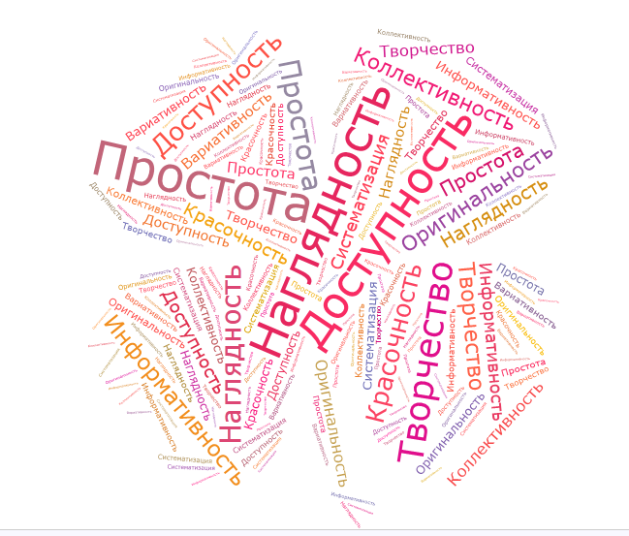

**Что думают подростки-авторы о работе над электронными читательскими дневниками**

Опыт организации и проведения автором статьи конкурса для школьников  «Электронный читательский дневник», собравшего внушительную детскую аудиторию, показал, что ребята с удовольствием создают Читательские дневники, используя различные сервисы. В них они размещают свои истории о прочитанной книге, Ленты времени по жизни и творчеству писателей, цитаты из книги, аудиоподкасты и видеоматериалы по фрагментам из нее. Библиотекари помогали осваивать школьникам новые сервисы, учили озвучивать наиболее понравившиеся главы из книг, создавать маршруты персонажей на Google-картах, выбирать и размещать на вики-страничках разработанные ресурсы по книге, организовывали презентации созданных читательских дневников в группе. Получилось хорошее сетевое взаимодействие по книгам и чтению. Новая форма работы над чтением в виде читательского дневника действительно оказалась более интересной для современного подростка-школьника.

Вот какими были мнения школьников, принявших участие в создании читательских дневников:

* Мне ну просто оч-чень понравилось создавать электронный читательский дневник. Это совершенно новая интересная для меня работа
* При работе над дневником я ещё раз вспомнила содержание книги, переосмыслила её и мне ещё больше понравились её благородные герои
* Книга-то историческая и мне захотелось побольше узнать о семи чудесах света, что я и сделала и рассказала об этом в своей презентации
* Электронная форма ведения читательского дневника - это интересно, узнаешь новые сервисы, учишься новому! Хватит зависать в социальных сетях!
* Работая над созданием электронного читательского дневника я много чего узнала о произведении, героях и авторе
* Я научилась работать с новыми для меня программами. Мне очень понравилось работать над электронным читательским дневником
* Электронный читательский дневник помог мне лучше понять книгу
* Я научился анализировать книгу, лучше поняла смысл книги, узнал много нового об авторе и героях рассказа

**Заключение**

Идея организации систематической работы библиотеки над электронным читательским дневником с использованием современных технологий может стать одним из эффективных направлений работы школы в  формировании интереса подростков к книге и чтению. Проведение в образовательном учреждении ежегодного праздника книги с конкурсами на лучший читательский дневник позволит вовлечь в круг его участников не только учеников младших классов, но и учащихся средней и старшей школы, широко использующих интернет-сервисы и инструменты для представления осмысленного чтения книг.

Новый подход к привычной работе... Осваивая новое, библиотекарь становится для школьников не только навигатором в мире книг, но и в мире информационных технологий.

**Полезные материалы по теме:**

1. **Алексеева О. С**. Дневник конференции [Электронный ресурс] / О.С. Алексеева // Образовательная галактика Intel. - Режим доступа:   <http://urlid.ru/b9p2>
2. **Алексеева О.С.** Мастер-класс Электронный читательский дневник [Электронный ресурс]/ О.С. Алексеева // Викисибириада. - Режим доступа:  <http://urlid.ru/b9qj>
3. **Короповская В.П.** Литературное путешествие на Google-Карте [Электронный ресурс] / В.П. Короповская // Литературное путешествие на карте Google по шагам . -  Режим доступа:<https://docs.google.com/document/pub?id=1zshvyvKZsspVF79Dv4nG9pH0Jc6tPgOcpBp2NaT6Fhk>
4. **Короповская В.П.**Линейка времени  [Электронный ресурс] / В.П. Короповcкая // Калейдоскоп сервисов. – Режим доступа:<http://mainservis.blogspot.ru/2009/12/blog-post_27.html>
5. С**правка: Использование в вики социальных сервисов** [Электронный ресурс] // Викисибириада. - Режим доступа:   <http://urlid.ru/b9p0>
6. **Строим Ленту времени** [Электронный ресурс] // Nachalka.com. - Режим доступа:  <http://www.nachalka.com/nauka_5>
7. **Электронный читательский дневник.** Конкурсные работы [Электронный ресурс] // Викисибириада. - Режим доступа:<http://urlid.ru/b9oy>

**Будь в курсе: Словарь IT-Школы**

* **Сервисы для создания Ленты времени -** Сервисы для визуализации информации по времени: биографии, истории развития городов, историю открытий и т.д. Ленты могут сопровождаться не только текстовыми документами, но и встроенными фотографиями, картинками, видео. Лента времени позволяет “увидеть время”. Наиболее полпулярны для создания Лент времени сервисы Dipity.com  и TimeRime. В ленту можно встраивать помимо текста изображение, видео, звуковые файлы. В Dipity.com информацию можно привязать к карте.
* **Calameo** - может быть применено для создания рекламного буклета книги. Используя его, легко загрузить на сервер свою работу, легко встроить ее на страничку в блог, на сайт или на вики-страничку, приятно просматривать.
* [**World.net**](http://www.wordle.net) - С помощью любой программы, позволяющей создать “ облако” слов, можно предложить дать характеристику героям книги, определить свое отношение к произведению
* **Playcast** - сервис, который годится для многого. Можно объединить в открытке картину, отрывок из созвучного литературного и музыкального произведения, например, "Садко" или "Царевна Лебедь". Музыкальная открытка очень хорошо подходит для библиотеки как рекламный звуковой ролик, который можно включать на переменах, для  работы с подростками над поэтическим словом.
* **Google-карты** представляют собой хорошую визуализацию путешествий персонажей и героев книг, места жительства и творчества авторов-писателей и поэтов. Они позволяют разместить видео, фото, ссылки на сайты и заметки, выстраивать маршруты. Его можно использовать для оформления вопросов викторин, квестов. Удобен как для индивидуального пользования, так и для совместной работы в сервисе.
* **Tagxedo** - сервис, который позволит организовать работу со школьниками над смыслами тех или иных книг. Понимание сути художественных произведений через выделение главных слов - тегов, отражающих содержание глав книги и создание из них "живого" облака  может  стать интересной работой над книгой. В “облака” могут быть также превращены ссылки  на произведение, автора, литературного героя...
* **YouTube** предоставляет возможность создания самим библиотекарем видеоотчётов, библиорекламы, др. В работе с детьми создание видеороликов по книгам становится интересной совместной творческой деятельностью, способной активизировать чтение.